Первый октябрьский день стал Днем улыбки в 1999 году.

Но этому предшествовала целая история…

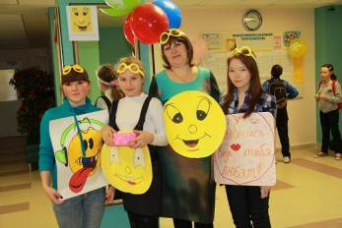
Жил-был в Америке один художник. Звали его Харви Бэлл.
Однажды к художнику пришли из страховой компании. Но не для того, чтобы потребовать плату по страховке. Представитель компании «State Mutual Life Assurance Cos. of America» предложил Харви создать для этой компании определенный символ. Символ, который запоминался бы и привлекал внимание. То, что придумал художник, сейчас известно всем, кто хотя бы имеет мобильный телефон и пишет sms-ки.
Это всего-навсего смайл.
Маленькая желтая рожица с улыбкой стала визитной карточкой компании. За свою работу художник получил 50 долларов. А все служащие компании «State Mutual Life Assurance Cos. of America» получили значки с изображением смеющегося желтого лица. Через месяц после появления первого такого символа, значков стало больше 10 тысяч! В скором времени, «улыбающегося колобка» стали изображать повсюду: на майках, открытках, почтовых конвертах и даже на коробках со спичками. Харви Бэлл был в восторге. Какой популярностью пользовалось его изобретение! Именно Харви и предложил отмечать День улыбки…

Про важность улыбки не одна песня написана – мы все знаем их с детства. И в самом деле, улыбаться значит, дарить миру радость, принимать его тепло, делиться позитивом с друзьями. Однако нередко осенью мы словно засыпаем вместе с природой. Жизнь, кажется, теряет краски, веселый дух увядает, тело теряет бодрость. Но спешим заверить: сохранить хорошее настроение и не поддаться осеннему унынию совсем нетрудно.
«1 октября в нашей школе была проведена психологическая акция «Подари улыбку!». Цель акции – стимулирование эмоционально-позитивного отношения к школе и учебному процессу. Утро в школе началось с того, что всем приходящим в школу ребятам и педагогам были подарены смайлики-улыбки. В течение дня все получившие «улыбки» могли обмениваться ими, дарить их друг другу. В течение дня каждый желающий мог запечатлеть свою улыбку на фото. Позднее фотографии улыбающихся ребят и педагогов приняли участие в конкурсе фотографий «Школьная улыбка -2012». Волну радости в школе в этот день вызвали веселые надписи, шары, красочные иллюстрации , веселая презентация на плазме про животных «Улыбнись», а также мультфильмы для детей. Победители определялись путем голосования всех учащихся, как среди педагогов, так и среди учащихся. Победителям были вручены медальки «Школьная улыбка -2012» и призы».

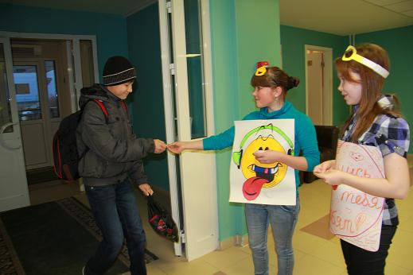
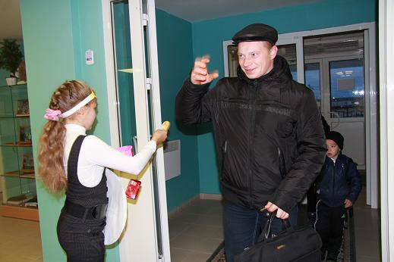
Вот как все
происходило
на самом деле:

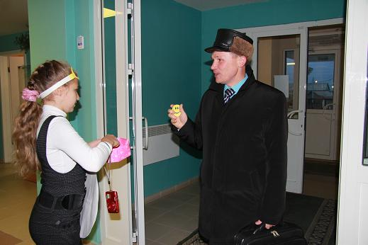

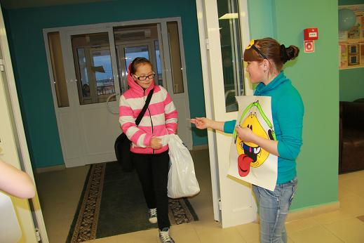
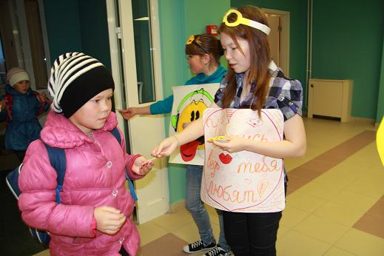

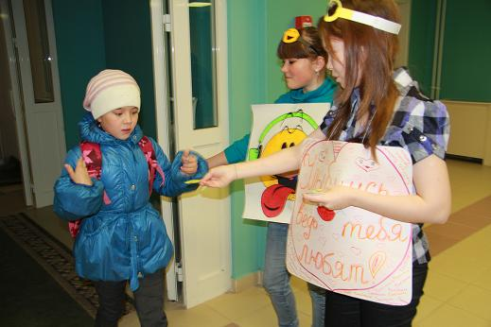
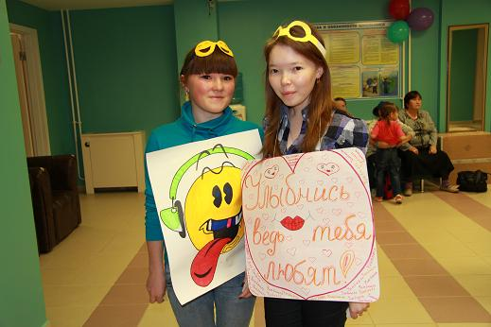

Информация предоставлена социально-психологической службой

